**Conduite de projets informatique :**

12 / 11 / 2024 :

**Pour démarrer un projet :**

* identifier les enjeux

quels sont les critères de réussite liés au projet et les hiérarchiser (ex : budget, date de livraison, etc ...)

* définir les objectifs du projet

“quel est le but de ce projet ?” énoncer clairement quel est le résultat, quel est la cible, le fil rouge en s’exemptant de toute contrainte.

* le périmètre (limites) du projet :

Limite applicative et technique, budget, trouver l’équilibre entre l’étendue des demandes, du projet et la qualité du projet.

Cf : matrice QCD (cout, qualité, délai)

Nb : Jour homme = nombre de jours / nombre de main d’œuvre dispo.

**Elaborer son projet :**

* Dimensionner : prévoir quelles ressources seront affectées sur quelles taches.

Ressources matérielles, licences, logiciels, délai temporel (DD/WW/MM/YY), etc…

* Constituer une équipe : taille de l’équipe en fonction des compétences, du budget.
* Déclencher le projet : s’assurer que tout le cadre et tout les étapes précédents soit bien définies.

**L’apport de la conduite de projet :**

* Maximiser la valeur du projet : optimiser l’utilisation des ressources
* Fiabiliser l’emploi des ressources et le planning
* Développer son équipe : relations etc…

Le 13/11/2024

**Les aspects financiers et juridiques :**

**Financier :**

* Combien ça a couté ? viabilité financière ?
* Budget : masse salariale,
* Etablir une grille des coups

Composantes Principales :

* **Réalisation (= 75% première année)**

Salaires & prestations

* + - Salaire internes (+65% charges)
    - Presttions SSII (markup 60%)
    - Variables : compétences, expérience, modalités
* **Facturation**

Régie (paiement récurent)

* + - Facturation mensuelle
    - Négociation : durée d’engagement
    - 20-30% jours de paiement

Forfait

* + - Paiement échelonné
    - 10-30% à la commande
    - 20-30% à la recette
* **Infrastructure et exploitation**

Hébergement

* + - Solutions virtualsées
    - Cloud computing
    - Tarification selon usage

Maintenance

* + - Gestion utilisateurs
    - Supervision systèmes
    - Sauvegardes / restauration

Support utilisateurs

* + - Niveaux 1, 2, 3
    - SLA définis
    - Facturation selon volume

Protection des Données Personnelles :

* Respect normes RGPD
* Sécuriser les données (hygiénisation)
* Elire un CDO (Chief digital officer)

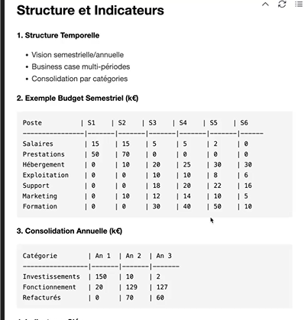

**Responsabilité du chef de projet :**

* Sensibilisation aux aspects financiers
* Maitrise des couts parallèlement à :
  + La qualité
  + Les délais

**Points clés à retenir :**

* Importance de la documentation précise des activités
* Double impact sur
  + Le suivi opérationnel
  + La reconnaissance financière

**La Prise en compte du risque :**

* **Dimensions clés :** 
  + **Axe du temps (cycle de vie)**
    - Expression des besoins
    - Phases de développement
    - Livraison
    - Maintenance
  + **Axe d’analyse (niveau d’abstraction)**
    - Du conceptuel au concret
    - Niveau d’abstraction variable selon les phases
    - Compatible avec UML et Merise (modèle de DB)
  + **Axe de pilotage (cycle de décision)**
    - Point de contrôle
    - Gestion des aléas
    - Prises de décision

**Les Modèles de Développement**

**Le modèle cascade :**

* + **Structure**
    - Progression linéaire
    - Chaque étape suit la précédente
    - Pas de retour en arrière facile
  + **Etapes clés :** 
    - Idéee – démarrage
    - Expression des besoins
    - Spécifications
    - Développement
    - Test unitaires
    - Tests d’intégrations
    - Tests fonctionnels

**Le modèle en V**

* + **Caractéristiques**
    - Evolution du

NB : définir lancement projet, enjeux, objectifs, PKI et méthode.